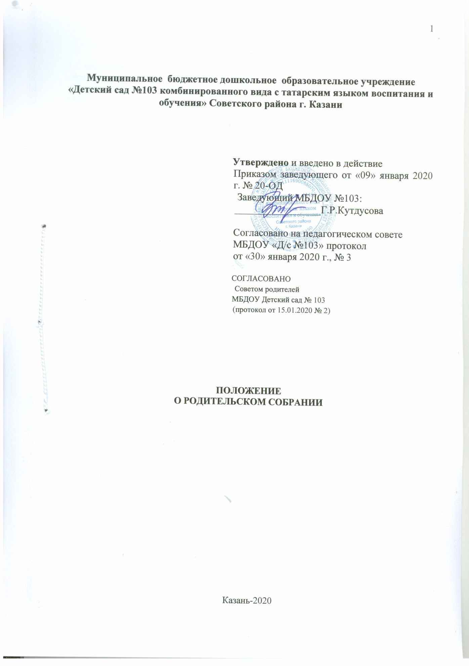
1. Общие положения.
1.1. Настоящее положение разработано для Муниципального бюджетного дошкольного образовательного учреждения «Детский сад № 103 комбинированного вида с татарским языком воспитания и обучения» Советского района г. Казани (далее – дошкольное учреждение) в соответствии с законодательством Российской Федерации на основании части 4 статьи 26 ФЗ от 29.12.2012 г. № 273-ФЗ «Об образовании в РФ», Порядком организации и осуществления образовательной деятельности по основным общеобразовательным программам дошкольного образования, Уставом учреждения.
1.2. Родительское собрание – коллегиальный орган общественного самоуправления дошкольного учреждения, действующий в целях развития и совершенствования образовательного и воспитательного процесса, взаимодействия родительской общественности и дошкольного учреждения.
1.3. В состав родительского собрания входят все родители (законные представители) воспитанников, посещающих дошкольное учреждение.
1.4. Решения Родительского собрания рассматриваются на педагогическом совете, малом аппаратном совещании при заведующей дошкольного учреждения и при необходимости на Общем собрании работников дошкольного учреждения.
1.5. Изменения и дополнения в настоящее положение вносятся Родительским собранием дошкольного учреждения и принимаются на его заседании.
1.6. Срок данного положения не ограничен. Положение действует до принятия нового.
2. Основные задачи Родительского собрания.
2.1. Основными задачами Родительского собрания являются:
- совместная работа родительской общественности и дошкольного учреждения по реализации общеобразовательной программы дошкольного учреждения, подготовки детей к школе, коррекции речевых нарушений, социально-личностному и физическому развитию детей;
- рассмотрение, обсуждение и утверждение основных направлений развития дошкольного учреждения;
- координация действий родительской общественности и педагогического коллектива дошкольного учреждения по вопросам образования, воспитания, оздоровления и развития воспитанников;
- - обсуждение и утверждение списка дополнительных платных услуг в дошкольном учреждении.
3. Функции Родительского собрания.
3.1. Родительское собрание дошкольного учреждения:
- - выбирает родительский комитет дошкольного учреждения (представителей от каждой возрастной группы);
- - знакомится с Уставом и другими локальными актами дошкольного учреждения, касающимися взаимодействия с родительской общественностью, поручает Родительскому комитету дошкольного учреждения решение вопросов о внесении в них необходимых изменений и дополнений;
- изучает основные направления образовательной, оздоровительной и воспитательной деятельности в дошкольном учреждении, вносит предложения по их совершенствованию;
- ·заслушивает вопросы, касающиеся содержания, форм образовательного процесса, планирования педагогической деятельности дошкольного учреждения;
- ·обсуждает проблемы организации дополнительных образовательных, оздоровительных услуг воспитанникам;
- ·заслушивает информацию заведующего, отчеты педагогических, медицинских работников о состоянии здоровья детей, ходе реализации образовательных и воспитательных программ, результатов готовности детей к школьному обучению;
- ·решает вопросы оказания помощи воспитателям группы в работе с неблагополучными семьями;
- ·вносит предложения по совершенствованию педагогического процесса в дошкольном учреждении;
- ·принимает участие в планировании совместных с родителями мероприятий в дошкольном учреждении, групповых родительских собраний, родительских клубов, Дней открытых дверей;
4. Права Родительского собрания.
4.1.Родительское собрание имеет право:
- - выбирать Родительский комитет дошкольного учреждения;
- - требовать у Родительского комитета дошкольного учреждения выполнения и (или) контроля выполненных решений;
4.2. Каждый член Родительского собрания имеет право:
- - потребовать обсуждения Родительским собранием любого вопроса, входящего в его компетенцию, если это предложение поддержит не менее одной трети членов Родительского собрания;
- - при несогласии с решением Родительского собрания высказать свое мотивированное мнение, которое должно быть занесено в протокол.
5. Организация управления Родительским собранием.
5.1. В состав Родительского собрания входят все родители (законные представители) воспитанников дошкольного учреждения.
5.2. Родительское собрание избирает из своего состава Родительский комитет дошкольного учреждения.
5.3. Для ведения заседаний Родительского собрания выбирается председатель и секретарь сроком на 1 учебный год. Председателем, как правило, выбирают председателя Родительского комитета дошкольного учреждения.
5.4. В необходимых случаях на заседание Родительского собрания приглашаются педагогические и медицинские работники, представители общественных организаций, учреждений, представители Учредителя. Необходимость их приглашения определяется председателем Родительского комитета дошкольного учреждения.
5.5. Общее Родительское собрание ведет заведующий дошкольного учреждения совместно с председателем Родительского комитета дошкольного учреждения.
5.6. Родительское собрание группы ведет председатель Родительского комитета группы.
5.7. Председатель Родительского собрания:
- ·обеспечивает посещаемость Родительского собрания совместно с председателем родительских комитетов групп;
- ·совместно с заведующим дошкольного учреждения организует подготовку и проведение Родительского собрания, определяет повестку дня Родительского собрания;
- ·взаимодействует с председателями родительских комитетов групп;
- ·взаимодействует с заведующим дошкольного учреждения по вопросам ведения собрания, выполнения его решений.
5.8. Родительское собрание работает по плану, составляющему часть годового плана дошкольного учреждения.
5.9. Общее Родительское собрание собирается не реже 2 раз в год, групповое Родительское собрание – не реже 1 раза в квартал.
5.10. Заседания Родительского собрания правомочны, если на них присутствует не менее половины всех родителей (законных представителей) воспитанников дошкольного учреждения.
5.11. Решения Родительского собрания принимаются открытым голосованием и считаются принятыми, если за них проголосовало не менее двух третей присутствующих.
5.12. Организацию выполнения решений Родительского собрания осуществляет Родительский комитет дошкольного учреждения совместно с заведующим или Родительский комитет группы.
5.13. Непосредственным выполнением решений занимаются ответственные лица, указанные в протоколе заседания Родительского собрания. Результаты докладываются Родительскому собранию на следующем заседании.
6. Взаимосвязь Родительского собрания с органами самоуправлениядошкольного учреждения.
6.1. Родительское собрание взаимодействует с Родительским комитетом дошкольного учреждения.
7. Ответственность Родительского собрания.
7.1. Родительское собрание несет ответственность:
- ·за выполнение закрепленных за ним задач и функций;
- ·соответствие принимаемых решений законодательству РФ, РТ, нормативно-правовым актам.
8. Делопроизводство Родительского собрания.
8.1. Заседания Родительского собрания оформляются протоколом.
8.2. В книге протоколов фиксируются:
- ·дата проведения заседания;
- ·количество присутствующих;
- ·приглашенные (Ф.И.О. должность);
- ·повестка дня;
- ·ход обсуждения вопросов, выносимых на Родительское собрание;
- ·предложения, рекомендации и замечания родителей (законных представителей), педагогических и других работников дошкольного учреждения, приглашенных лиц;
- ·решения Родительского собрания.
8.3. Протоколы подписываются председателем и секретарем Родительского собрания.
8.4. Нумерация протоколов ведется с начала учебного года.
8.5. Книга протоколов Родительского собрания прошивается, нумеруется постранично, скрепляется печатью и подписывается заведующим дошкольного учреждения. Оформление протоколов может проводиться на компьютере.
8.6. Книга протоколов Родительского собрания хранится в делах дошкольного учреждения 5 лет и передается по акту (при смене руководителя или при передаче в архив).
8.7. Тетрадь протоколов Родительского собрания группы хранится у воспитателей с момента комплектации группы до выпуска детей в школу.

